엠바고 적용 4월 1일 8:30 공개

새로운 Baume & Mercier
클립튼(Clifton) 컬렉션

모던함과 클래식의 완벽한 조화

Baume & Mercier는 기술 역량과 탁월한 미감을 결합한 타임피스를 선보여 왔습니다. 한 해의 시작을 알리는 봄의 설렘을 담아 특별한 순간과 감정, 마법 같은 추억을 선물합니다. 클립튼 컬렉션에서 메종은 마치 건축가가 삶의 순간을 설계하고, 디자이너가 공간을 창조하듯 정밀함과 장인정신을 담아 기능과 미학이 만나는 순간을 만들어 갑니다. 완벽한 기술력, 부피와 비율이 주는 균형감, 정밀한 선과 각도가 꿈의 오브제를 완성합니다. 메종의 상상력과 노하우, 대담함이 그 안에서 숨 쉽니다. 클립튼 컬렉션은 전통과 유산을 존중하면서도 선구안을 바탕으로 고정관념을 뛰어넘어 혁신적인 남성상을 상징합니다. Baume & Mercier는 1830년 창립 이래 한결같이 기술 노하우와 디자인 철학을 발전시키는 데 주력해 왔습니다. 새로운 디자인으로 탄생한 클립튼은 삶을 다시금 정의합니다. 클립튼에게 새로운 시작이란 모던함과 클래식한 매력 사이에서 완벽한 균형을 이루면서도 결코 우아함을 잃지 않는 태도를 의미합니다.

워치스 & 원더스 2025에서 선보이는 클립튼 신형 모델 3종(Clifton Baumatic M0A10802, M0A10778, M0A10771)은 다가오는 9월 공개될 컬렉션의 예고편이기도 합니다. 윌리엄 봄(William Baume)과 폴 메르시에(Paul Mercier) 듀오가 탄생한 이후, 메종이 천착해 온 ‘전통과 혁신의 조화’를 완벽하게 구현한 시계입니다.

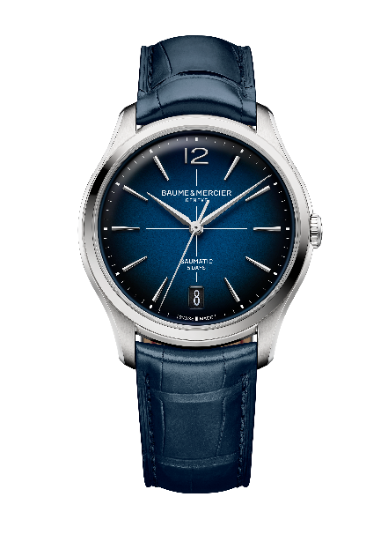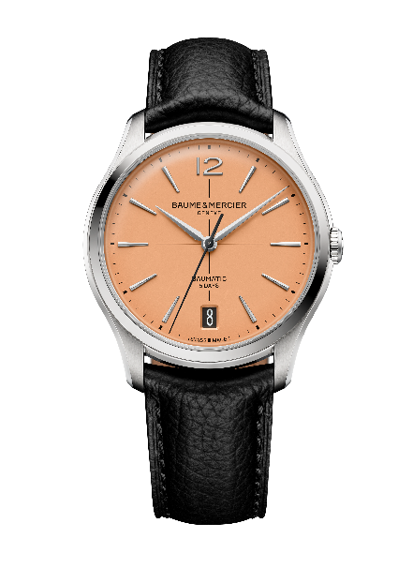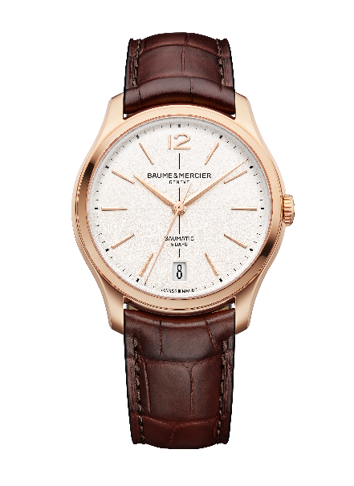

1950년대 워치메이킹 유산

클립튼 컬렉션은 1950년대를 풍미했던 슬림한 원형 시계를 연상케 합니다. 1950년대 메종이 선보인 시계들은 세련미의 정수를 보여주며 정제되이 있으면서도 섬세한 스타일을 자랑합니다. 케이스는 골드로 제작되는 경우가 많았으며 두께도 얇았습니다. 그 위로 부드럽게 솟아오른 돔형 글래스와 밝은 색 다이얼, 그리고 아라비아 숫자도 눈에 띕니다. 하나같이 경이로운 장인정신을 녹여낸 작품입니다. 이처럼 Baume & Mercier는 1950년대부터 형태를 강조한 시계를 선보이며 워치메이킹의 새 장을 열었습니다.

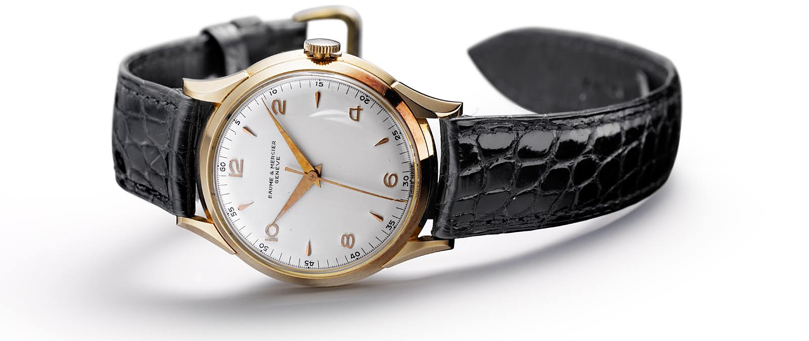


명료함과 독특한 디자인은 당대 시계의 특징이라 할 수 있습니다. 이 시기 탄생한 시계들은 미니멀한 다이얼과 간결한 라인, 구조적인 컷팅, 진귀한 소재를 내세우며 시대를 초월한 우아함을 표현했습니다. 정제된 고급스러움은 Baume & Mercier가 추구하는 미학에도 완벽히 부합합니다. 창립 이래로 메종은 창의성과 독창성, 간결함과 특별함을 아우르는 세계를 창조해 왔습니다.

궁극의 세련미를 구현하는 장인정신은 메종의 타임피스를 형성하는 핵심 요소입니다. 1940년와 1950년대에 걸쳐 메종은 ‘정교하게 제작된 피스(Finely Crafted)’라는 문구를 새겨 넣기도 했습니다. 디테일과 마감에서 아름답고 강력한 무브먼트까지, 메종이 선보이는 워치메이킹이라는 예술은 정교한 작업과 불가분하기 때문입니다. 메종은 이러한 약속을 바탕으로 “오직 완벽함을 추구하고 최상의 기술력으로 가장 뛰어난 품질의 시계를 만든다”는 신조를 내세웠습니다. 그리하여 1950년대 뛰어난 품질과 정확성, 신뢰성, 그리고 정교함을 강조한 워치메이킹이 주를 이루게 되었습니다.

2018년, Baume & Mercier가 개발한 보매틱(Baumatic) 매뉴팩처 무브먼트를 탑재하며 클립튼 컬렉션이 세상에 등장합니다. 완벽한 기술력과 정교한 마감을 자랑하는 클립튼 컬렉션은 스위스 전통 장인정신이 보여주는 기술력과 엄격함, 그리고 열정을 고스란히 담은 타임피스입니다.

신사의 품격, 삶의 매 순간을 기리는 타임피스

신형 클립튼 보매틱 모델은 화려한 신사의 세계를 반영하고 있습니다. 남아프리카공화국 케이프타운의 고급 휴양지 ‘클리프턴’에서 영감을 받아 신사들의 라이프 스타일을 표현합니다. 태양이 빛나고 바다와 산에 둘러싸인 아름다운 안식처, 클리프턴에서는 시크하면서도 캐주얼한 분위기에서 다양한 문화가 어우러집니다. 호화로운 빌라들이 언덕과 절벽을 따라 이어지고 그 너머로 펼쳐지는 대서양은 숨이 멎을 듯한 파노라마를 선사합니다. 멀리 보이는 테이블 마운틴(Table Mountain) 고원지대에 둥지를 튼 마을에서 흘러나오는 음악을 따라 파도가 일렁입니다. 물 위로는 우아한 돛단배와 모던하고 고급 요트가 남실거립니다. 테이블 마운틴은 2011년 세계7대 자연경관으로 선정되기도 했습니다. 평화롭고 아름다운 천국을 닮은 케이스 위로 시간이 유유히 흘러갑니다.

새로운 클립튼 보매틱 시계는 순간의 기교와 감정을 재현해 냅니다. 아름다운 구조와 색채가 돋보이는 클립튼 시계는 신사의 세계를 완벽하게 담아내며 품격을 한층 높입니다.

클래식한 우아함의 진수, 클립튼 컬렉션

클립튼 컬렉션은 현대성과 예스러움을 절묘하게 결합합니다. 현대적이면서도 심미안을 지닌 남성, 아름다운 오브제와 장인정신을 찬미하고 1950년대를 풍미한 정제된 우아함을 좇는 남성들을 위한 시계입니다.

‘레트로’와 클래식은 변함없는 우아함을 상징하기 때문입니다.

얇은 두께와 정교하게 다듬어진 곡선 디테일이 돋보이는 원형 케이스는 가볍게 솟은 돔형 유리로 덮여 있습니다. 균형 잡힌 라인, 이상적인 비율, 그리고 완벽한 마감이 조화를 이루며 품격과 장인정신을 드러냅니다. 모두 Baume & Mercier Phi 엠블럼이 상징하는 ‘황금 비율’을 완성하는 요소입니다. 디테일 하나하나가 시대를 초월한 우아함을 드러냅니다.

신형 클립튼 보매틱 모델(M0A10802, M0A10778, M0A10771)은 한발 더 나아가 절제되고 간결한 매력을 지닌 럭셔리를 선보입니다. 이번 신형 모델에서는 우아함을 보다 강조하기 위해 디테일을 새롭게 해석했습니다. 이에 따라, 케이스 비율과 마감을 개선했습니다. 직경 39mm 케이스는 이전 모델에서 12.2mm에서 12.6mm이던 두께를 11.5mm로 대폭 줄였습니다. 두께가 얇아지면서 착용감은 더욱 편해지고 보다 세련되면서도 현대적인 미감을 완성합니다. 12시 인덱스에는 아라비아 숫자가 돌아왔으며, 인덱스 길이도 전반적으로 늘어났습니다. 6시 방향으로 넓게 난 창으로 날짜가 표시되며 숫자는 새로운 타이포그래피로 쓰였습니다. 돔형 사파이어 글래스는 클립튼 컬렉션이 주는 영감을 고스란히 재현합니다. 일체형 크라운 역시 새롭게 다듬었습니다. 스트랩 버클은 교체할 수 있습니다.

클립튼 시계 애호가들은 200년의 전통을 자랑하는 워치메이킹 명가, Baume & Mercier의 유산을 사랑해 마지 않는 이들입니다. 이들은 워치메이킹의 유구한 역사를 자신의 이야기와 겹쳐 보며, 자신의 정체성과 공명하는 타임피스를 선택합니다. 그렇게 선택한 타임피스는 타인과 함께하는 순간에도 흔들림 없이 우리를 지켜주고 정의해주는 존재가 됩니다. 독창성과 특별함을 지닌 클래식 스타일은 타인과 자신을 구별하는 차이를 만들어냅니다.

현대성을 기리는 기술적 기교

클립튼 컬렉션이 보여주는 세세한 디테일이 ‘노블레스 오블리주(Noblesse oblige)’ 정신을 이어갑니다. 신형 모델 3종에 생명을 불어넣는 아름답고 강인한 보매틱 매뉴팩처 무브먼트는 기술과 정교한 마감이 절묘하게 조화를 이루는 워치메이킹의 걸작입니다. Baume & Mercier가 설계한 보매틱 칼리버는 최대 1500가우스의 일상 자기장 저항, 4Hz(28,800vph)에 달하는 진동수, 최대 5일(120시간) 지속되는 파워 리저브, 그리고 약 5ATM(50m) 방수 성능을 지원합니다.

무브먼트는 시각적으로도 탁월한 아름다움을 자랑합니다. 서큘러그레인 마감 브릿지, 샌드 블라스팅 및 스네일 패턴으로 장식된 메인 플레이트, 코트 드 쥬네브(Côtes de Genève)의 투조 세공을 거쳐 도금으로 마감한 오픈워크 로터로 완성했습니다. 무브먼트 위에는 특별한 Baume & Mercier 각인을 새겼습니다.

신형 모델 3종은 다른 보매틱 모델과 마찬가지로 2년 국제 표준 보증 및 6년의 연장 보증 혜택과 함께 제공됩니다. 구매 후 60일 이내에 Baume & Mercier 웹사이트에 등록하여 보증 연장 프로그램을 활성화하실 수 있습니다. 사이트 링크: www.baume-et-mercier.com

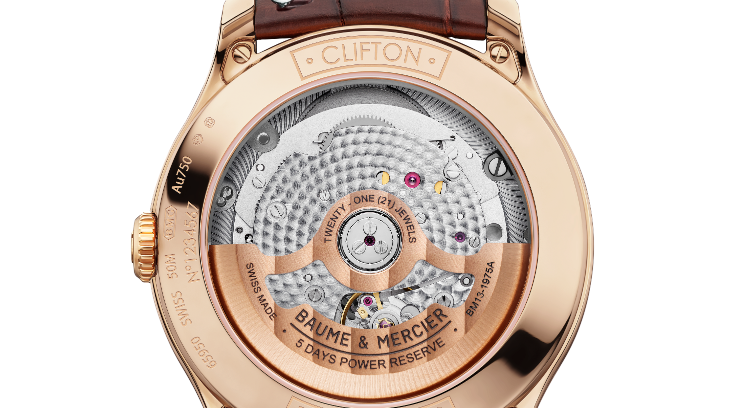

- Clifton Baumatic M0A10802

아이코닉한 직경 39mm, 두께 11.22mm 원형 케이스는 새틴 폴리싱 마감을 거친 18K 골드 로즈로 제작되었습니다. 양면에 반사 및 스크래치 방지 처리한 사파이어 글래스가 케이스를 보호합니다. 크라운 역시 18K로 제작되었으며, 사파이어 케이스 백에는 맞춤 인그레이빙이 가능합니다.

다이얼은 고급스러운 크림색으로 장식해 고전적인 매력을 더했습니다. 독특한 질감을 연출하는 그레인 피니싱은 다이얼의 색채에 빛을 더하고 디테일에 깊이를 더해 보다 온화한 분위기를 자아냅니다. 그레인 피니싱은 섬세한 질감과 생동감을 더합니다. 블랙 미닛 트랙의 중심에는 동일한 컬러의 십자선이 자리하고 있습니다. 다이얼 위에는 긴 사다리꼴 각면형 인덱스가 5N 리벳 도금으로 마감되어 있으며, 12시는 아라비아 숫자로 표기되었습니다. 시침과 분침은 각면형 알파 핸즈로 5N 도금되었습니다. 초침 역시 도금으로 마감했습니다. 6시 방향으로 넓은 날짜 창이 나 있습니다.

고급스러운 타임피스는 보매틱 매뉴팩처 오토매틱 무브먼트 (BM13-1975A)로 구동되며 최대 5 ATM(약 50m)의 방수 기능을 제공합니다.

스트랩으로는 정사각형 비늘 브라운 앨리게이터 가죽을 사용했습니다. 스트랩 상단은 톤온톤 스티치, 하단은 베이지색 안감과 황갈색 스티치로 장식했으며 버클 부분은 플랜지 스티치로 포인트를 주었습니다. 스트랩은 스틸 DLC 소재의 핀 버클과 견고한 직선형 스프링 바 시스템을 장착하고 있어 손쉽게 교체할 수 있습니다. 핀 버클은 골드빛 스틸 PVD 소재로 제작되었습니다.

제품에 사용된 골드의 무게만 23.20g에 달합니다.

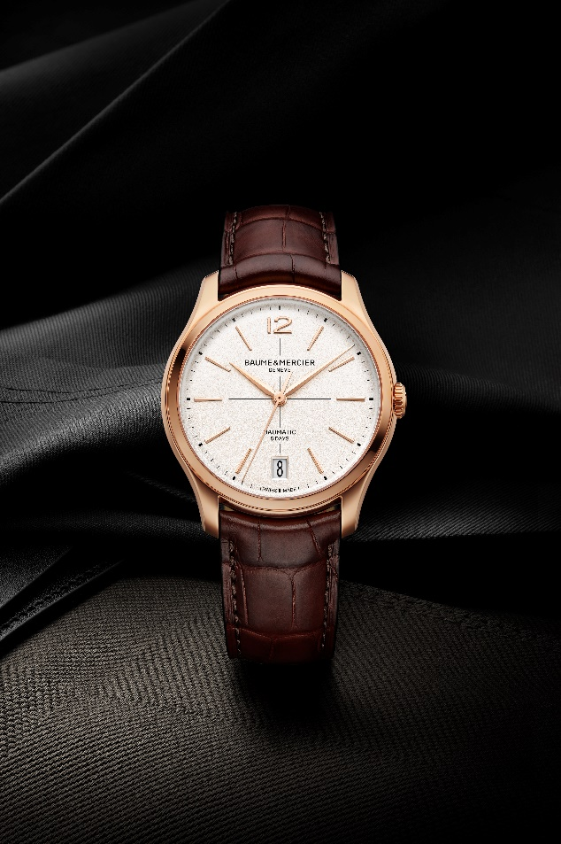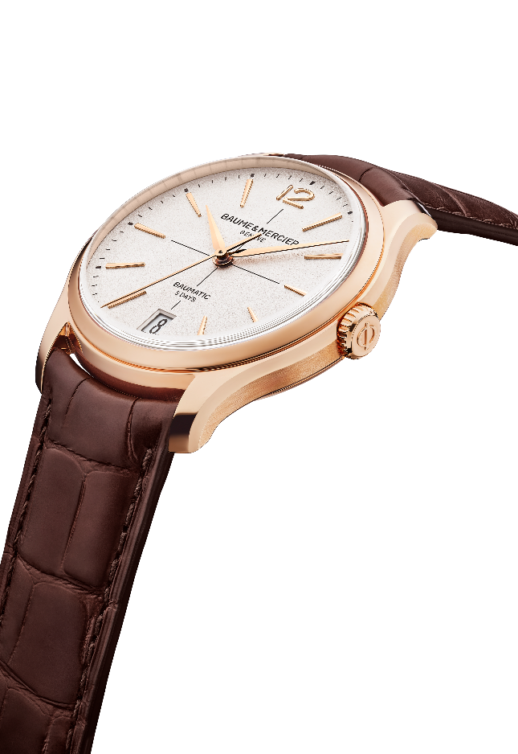

- Clifton Baumatic M0A10778, 350개 한정 에디션

다이얼이 연주홍 오팔 컬러로 밝게 빛나며 시간과 날짜를 가리킵니다. 1930년대와 1940년대를 풍미한 클래식한 매력을 강조한 컬러로, 따스하면서도 온화한 분위기를 연출합니다. 섬세한 작업 끝에 분홍과 살구빛 사이에서 이상적인 색조를, 광택과 깊이감 사이에서 완벽한 균형을 찾아 시선을 사로잡는 영원한 타임피스를 완성했습니다. 리벳 및 각면 처리된 골드 도금 인덱스는 긴 사다리꼴 형태로 제작되었습니다. 12시는 아라비아 숫자로 장식했습니다. 시침과 분침은 각면 로듐 도금으로 마감한 알파 핸즈 형태를 띠고 있습니다. 로듐 도금한 초침이 은은하게 대조를 이룹니다. 6시 방향으로 크게 난 창으로 날짜가 표시되고 블랙 컬러 미닛 트랙이 촘촘하게 이어집니다.

직경 39mm, 두께 11.22 mm 새로운 비율로 선보이는 원형 케이스와 크라운은 새틴 폴리싱으로 마감한 스테인리스 스틸 소재로 제작되었습니다. 양면으로 반사 및 스크래치 방지 처리된 사파이어 글래스가 케이스를 보호합니다. 사파이어 글래스가 4개의 나사로 고정된 케이스 백을 보호하고 있으며, 그 위로 ‘Limited Edition One Of 350’ 각인이 새겨져 있습니다. 케이스 백에 별도로 각인을 새길 수도 있습니다.

보매틱 매뉴팩처 오토매틱 무브먼트(BM13-1975A)로 구동되는 타임피스는 놀라운 기술력을 자랑하며 최대 5 ATM(약 50m)의 방수 기능을 제공합니다.

블랙 컬러의 송아지 가죽 스트랩 상단은 톤온톤 스티치로 장식했습니다. 교체 가능한 스트랩으로, 직선형 스프링 바 시스템을 통해 도구를 사용하지 않고도 스트랩을 쉽게 탈착할 수 있습니다. 시계와 어울리는 베이지색 스트랩을 추가로 만나보실 수 있습니다. 스트랩에는 스테인리스 스틸 소재 트리플 폴딩 버클과 안전 푸시 버튼이 장착되어 있습니다.

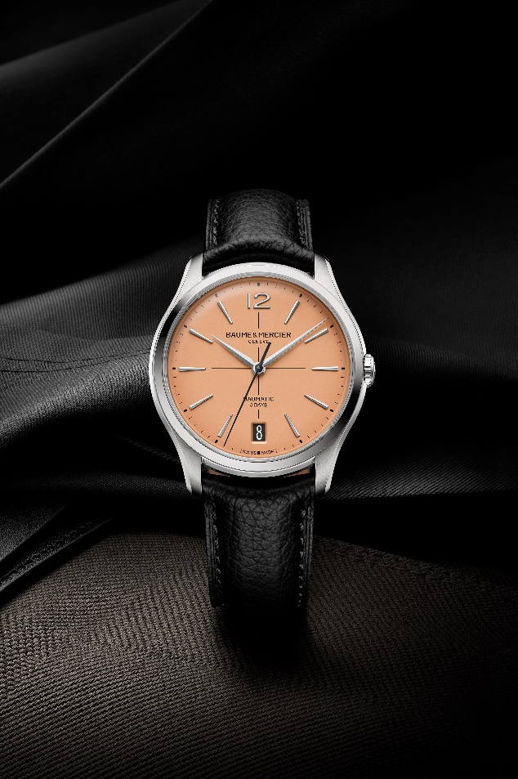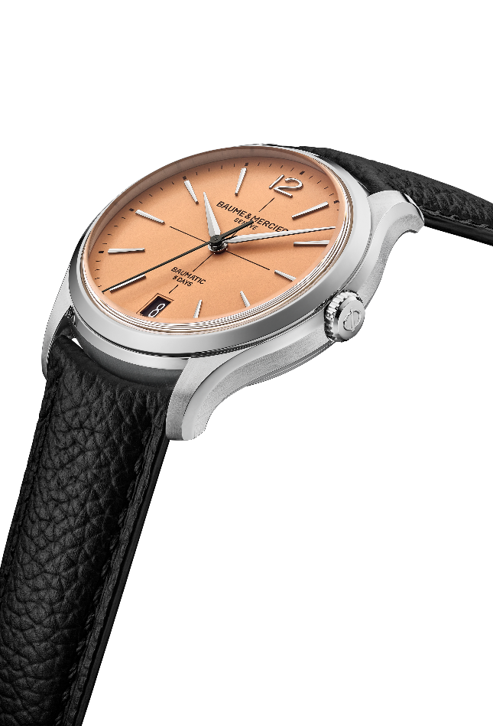

- Clifton Baumatic M0A10771

블루 다이얼이 독특한 매력을 발산합니다. 밝은 중심부에서 가장자리로 갈 수록 어두워지는 그러데이션이 깊이와 우아함을 더합니다. 래커로 마감하여 색감을 더욱 아름답게 완성합니다. 눈부신 블루 다이얼 위로 흰색 십자선과 아워마커, 날짜가 강렬한 대조를 이룹니다. 리벳 및 각면 처리된 골드 도금 인덱스는 긴 사다리꼴 형태로 제작되었습니다. 12시는 아라비아 숫자로 장식했습니다. 시침과 분침은 각면 및 도금 처리한 알파 핸즈이며, 초침은 블랙 컬러 산화 과정을 거쳤습니다. 화이트 컬러 미닛 트랙이 다이얼을 수놓습니다. 6시 방향으로는 널찍한 창이 나 있습니다.

직경 39mm, 두께 11.22mm 원형 케이스는 폴리싱 처리된 스테인리스 스틸로 제작되었습니다. 양면을 반사 및 스크래치 방지 처리한 돔형 사파이어 글래스가 케이스를 보호합니다. 마찬가지로 사파이어 글래스가 4개의 나사로 고정된 케이스 백을 덮고 있습니다. 케이스 백에 별도의 맞춤 각인을 새길 수 있습니다.

보매틱 매뉴팩처 오토매틱 무브먼트(BM13-1975A)는 안정감과 지속성을 높이며 최대 5 ATM(약 50m)의 방수 기능을 제공합니다.

교체 가능한 블루 컬러 스트랩은 엘리게이터 비늘 무늬로 장식되어 있습니다. 스트랩 상단은 톤온톤 스티치, 하단은 베이지색 안감과 버건디 컬러 스티치로 장식했으며 버클 부분은 플랜지 스티치로 포인트를 주었습니다. 안정적인 직선형 스프링 바 시스템을 통해 도구를 사용하지 않고도 브레이슬릿을 교체할 수 있습니다. 안전 푸시 버튼을 장착한 버클은 스테인리스 스틸 소재의 트리플 폴딩 버클로 완성되었으며, 교체가 가능합니다.

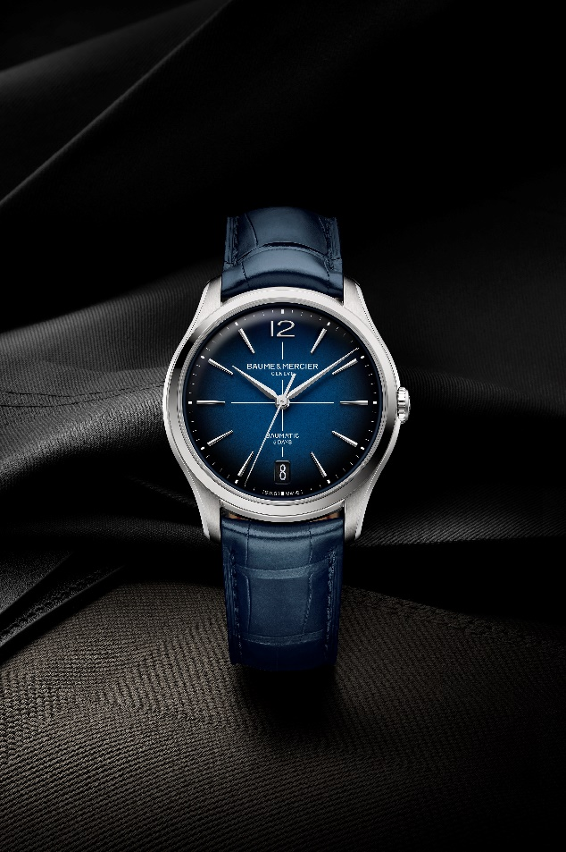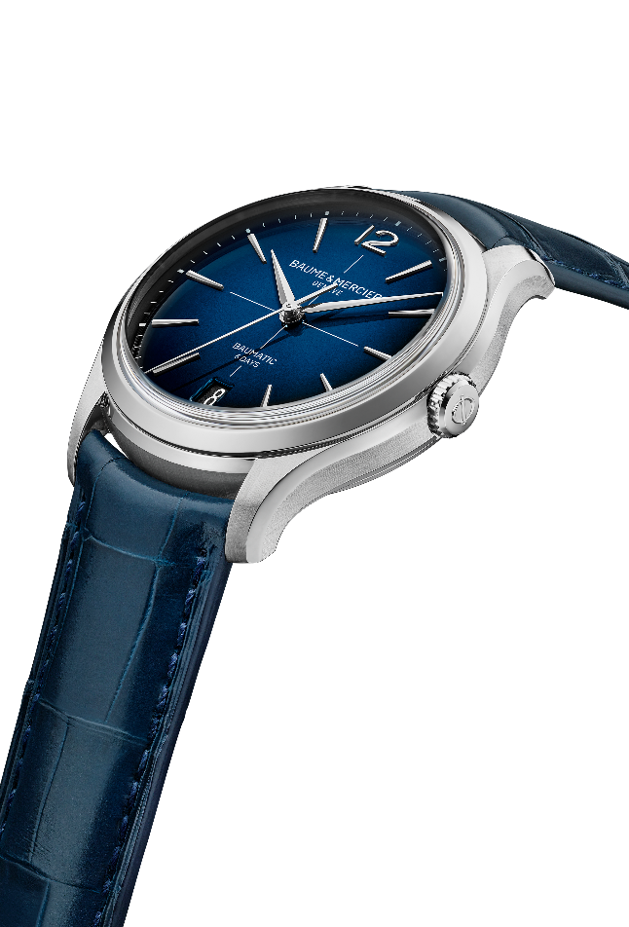

부드럽게 이어지는 원형 케이스는 한층 더 고급스러워진 클립튼 컬렉션을 아름답게 담아내고 전통과 혁신을 한 자리에 소환하는 워치메이킹의 품격을 가감없이 드러냅니다. 과거와 미래가 교차하고 조우하는 삶의 순간을 함께하며, 2025년에도 변함없이 클래식의 흐름을 이어갑니다. Baume & Mercier에게 있어 유산이란 끊임없는 변화하는 귀중한 자산이기 때문입니다.

Baume & Mercier 소개

1830년 스위스 쥐라산맥에서 탄생한 Baume & Mercier는 세계적인 워치메이커로 거듭났습니다. 스위스 쥐라산맥에 자리한 워크숍부터 제네바 본사까지, 메종은 고객에게 최상급 시계를 선보입니다. 형태를 강조한 디자인과 고객을 위한 워치메이킹 기술 혁신에서 균형을 추구하는 Baume & Mercier는 디자인 노하우와 메종의 노하우를 이어가며 워치메이킹의 역사를 써내려 가고 있습니다. 설립자인 윌리엄 봄(William Baume)과 폴 메르시에(Paul Mercier)의 만남으로 시작된 이래, 클래식과 창의성, 전통과 현대성, 우아함과 개성을 결합한 노하우 위에 현대적인 요소를 더해갑니다.

www.baume-et-mercier.com

